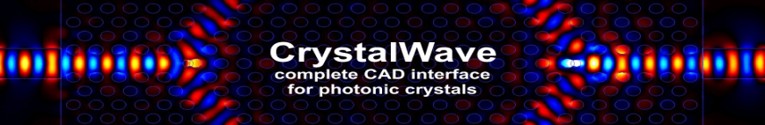
光子元件模擬分析 座談會
報 名 表

………………………………………………………………………………………………………………………
- 報名聯繫方式：電郵或傳真報名皆可 免費參加! 名額有限! 機會難得!
連絡人：光研科學有限公司 陳玉雪小姐
場 次 | 機構單位全名 | 參加人員姓名 | 辦公室聯絡電話  (請加註行動電話號碼) | E-mail
- 台科大
- 中 山
- 台科大
- 中 山
- 台科大
- 中 山
電話：03-4021838 or 0933767492 傳真：03-4021172
~ 表格及場地圖示, 請自行調整使用, 謝謝 ~
